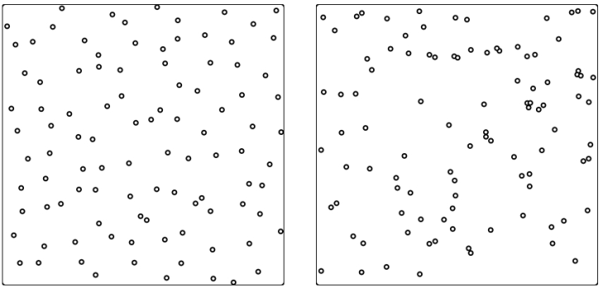
1. Máme dva obrázky - pokaždé jde o čtverec se 100 body uvnitř. V jednom případě byly souřadnice každého bodu generovány nezávisle a pseudonáhodně, ve druhém případě byly generovány analogicky, ale navíc byly souřadnice systematicky modifikovány (nám neznámým) způsobem. Odhadněte, kterého obrázku se týkají dodatečné úpravy a zdůvodněte svůj odhad.

2. Máte jednu hrací kostku. Popište, jak využijte házení kostkou tak, abyste měli generátor náhodných celých čísel v rozmezí 0..10. Všechna čísla 0, 1, 2, …, 10 musí být generována se stejnou pravděpodobností.

3. Vysvětlete, jak pomocí generátoru náhodných čísel zamícháte do náhodného pořadí seřazené pole čísel. Akce musí proběhnout v čase úměrném délce pole.

4. Ověřte, zda lineární kongruenční generátor s danými parametry má maximální možnou délku periody.
A) x_{n+1} = (91 x_{n} + 49) mod 600 C) x_{n+1} = (37 x_{n} + 55) mod 144
B) x_{n+1} = (8 x_{n} + 80) mod 49 D) x_{n+1} = (99 x_{n} + 81) mod 113

5. Určete délku periody v Lehmerově generátoru, který je dán předpisem x_{n+1} = ((M−1)∙x_{n}) mod M, kde M je prvočíslo.

6. Určete, kolik přibližně prvočísel leží v intervalu
A) [0, 10⁹], B) [10⁹, 2∙10⁹], C) [2∙10⁹, 3∙10⁹]?

7. Řekneme, že přirozené číslo je poloprvočíslo, pokud je buď prvočíslem nebo celou mocninou prvočísla.
Popište modifikaci Eratosthenova síta, která bude generovat právě poloprvočísla. Napište pseudokód.

8. Jako skoroprvočísla označíme právě ta přirozená čísla, která jsou součinem dvou různých prvočísel.
Popište modifikaci Eratosthenova síta, která bude generovat skoroprvočísla. Napište pseudokód.

9. Vygenerujeme všech 168 prvočísel menších než 1000 (2, 3, 5, …, 991, 997) a dále ze seznamu S = (1000, 1001, …, 999999) všech celých čísel větších než 999 a menších než 1000000 vyškrtneme všechny násobky uvedených prvočísel. Kolik čísel zbyde v S a kolik z nich budou prvočísla? Uveďte co nepřesnější odhad.

10. Určete, jaký je maximální možný počet prvočísel v kterémkoli z intervalů [30k, 30k+29], k = 1, 2, 3, 4, ... .

11. Vypočtěte A) GCD(220, 284), B) GCD $( \left({30 \atop 10}\right), \left({31 \atop 9}\right) )$, C) GCD(2¹⁰⁰, 100!)

12. Modulární umocňování, příklad.
18⁸⁹ mod 11 =
= 18^{1011001B} mod 11 =
= 18^{1000000B + 10000B + 1000B + 1B} mod 11 =
= (18^{1000000B} ∙ 18^{10000B} ∙18^{1000B} ∙18^{1B} ) mod 11 =
= ((18^{1000000B} mod 11) ∙ (18^{10000B} mod 11) ∙ (18^{1000B} mod 11) ∙ (18^{1B} mod 11)) mod 11. (**)
Mezivýpočet:
18^{1B} mod 11 = 7
18^{10B} mod 11 = ((18^{1B} mod 11) ∙ (18^{1B} mod 11)) mod 11 = (7∙7) mod 11 = 5
18^{100B} mod 11 = ((18^{10B} mod 11) ∙ (18^{10B} mod 11)) mod 11 = (5∙5) mod 11 = 3
18^{1000B} mod 11 = ((18^{100B} mod 11) ∙ (18^{100B} mod 11)) mod 11 = (3∙3) mod 11 = 9
18^{10000B} mod 11 = ((18^{1000B} mod 11) ∙ (18^{1000B} mod 11)) mod 11 = (9∙9) mod 11 = 4
18^{100000B} mod 11 = ((18^{10000B} mod 11) ∙ (18^{10000B} mod 11)) mod 11 = (4∙4) mod 11 = 5
18^{1000000B} mod 11 = ((18^{100000B} mod 11) ∙ (18^{100000B} mod 11)) mod 11 = (5∙5) mod 11 = 3
Návrat do (**):
((18^{1000000B} mod 11) ∙ (18^{10000B} mod 11) ∙ (18^{1000B} mod 11) ∙ (18^{1B} mod 11)) mod 11 = (3∙4∙9∙7) mod 11 = 8.
Závěr
18⁸⁹ mod 11 = 8.

13. Analogickým postupem jako v příkladu modulárního umocňování vypočtěte:
A) 18¹⁸⁹ mod 11 B) 2¹⁰⁰ mod 20 C) 8⁵⁰ mod 7 D) 123⁴⁵⁶ mod 1000

14. Uvedený kód počítá celočíselnou mocninu x^{n}. Popište, jak jej upravíte, aby počítal x^{n} mod m, pro kladné celé m.
Minimalizujte riziko přetečení

BinPower(int x, int n) {
int r = 1, y = x;
while (n > 1) {
if (n % 2 == 1) r *= y;
y *= y;
n /= 2;
}
return r*y;
}

